رتب الصور التالية لتكوين الزراعة





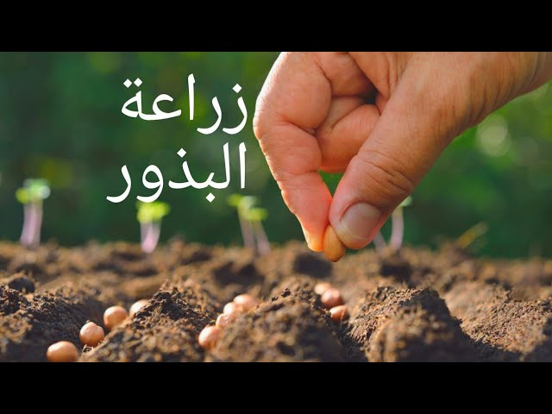



اذكر

صل بين الكلمة ومايناسبها

طريقة الري



بذوز زراعيه



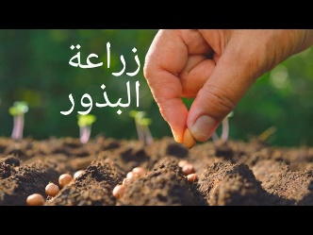

اشعة الشمس

